**Kutu (Boxplot) Grafikleri Çaprazlama**

Veri Görselleştirmeyi, veriden faydalı bilgi çıkarmanın nedenselliğiyle ilgilendiğimizde ve belirli bir iş hedefi amacıyla değerlendirdiğimizde buna “Keşifçi Veri Analizi” denilmektedir.

İlgilendiğimiz veri seti (tips) daha çok insanlarla alakalı olduğu için belirli bir bakış açısıyla, sorularla konuya girmiş oluyoruz.

Bu sorular dahilinde çaprazlama işlemlerini gerçekleştirebiliriz.

1. Hangi günler daha çok kazanıyoruz?

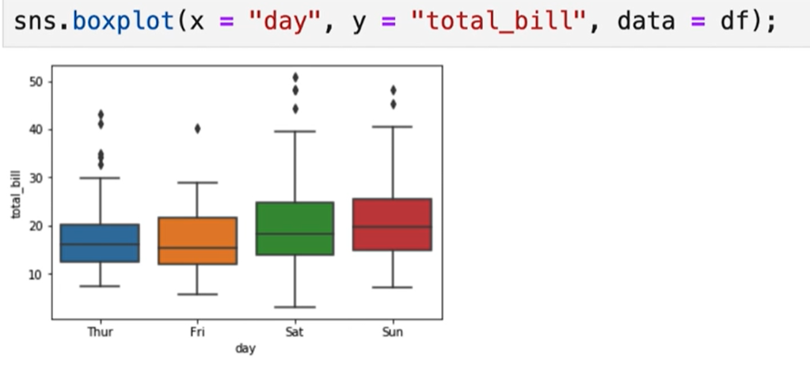

En çok pazar (Sun) para kazanıyoruz

metin içeren bir resim

Açıklama otomatik olarak oluşturuldu

Halbuki en çok ziyaret cumartesi(sat) günü gerçekleşmişti

Fakat Pazar günü, daha az müşteri olmasına rağmen kazanç Pazar günü daha fazla?

Normalde grafiklere bakmasaydık derdik ki “ne kadar çok müşteri varsa o kadar çok para vardır”

1. Sabah mı yoksa akşam mı daha çok para kazanıyoruz?

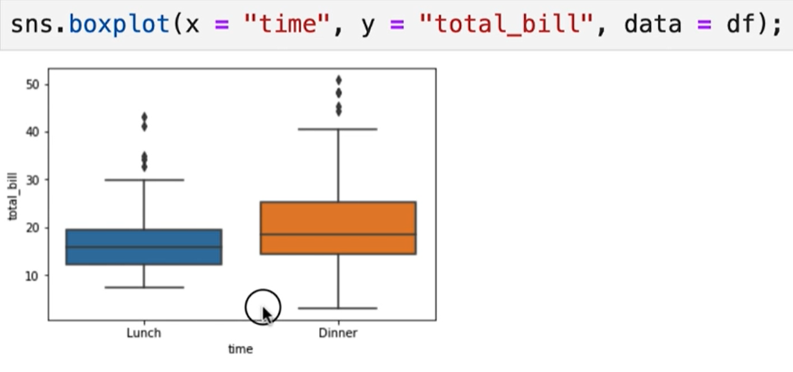

Akşam yemeklerinde daha çok para kazanıyormuşuz.

İşletme sahibine analizler sonucunda diyebiliriz ki

“En iyi garsonlarını Hafta sonu ve Akşam saatinde çalıştır.” Çünkü en çok para kazandıran müşteriler bugün ve saatlerde geliyor

1. Yemeğe gelenlerin sayısı ile toplam tutar arasında ilişki varmı?

Normal şartlarda ne kadar çok insan o kadar para diyebiliriz ama yine de bakmamız gerekiyor

Bu bilgiyi grafikle sabitlemeliyiz

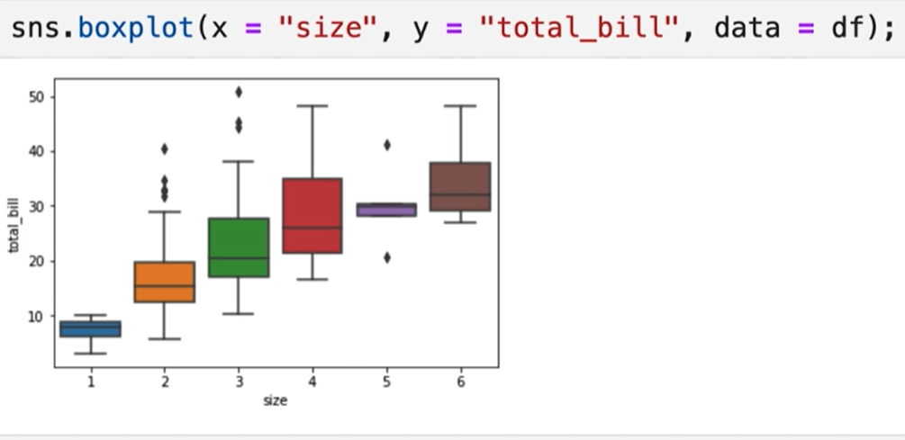

Evet, görmüş olduk ki kişi sayısı ne kadar fazlaysa ödenen tutar da o kadar artıyor

İş sektör bilgimiz ve real hayat tutarlı oldu burada (davranış bilimleri)

Veriyle doğruladık

1. Son olarak “cinsiyet” değişkenini de ekleyerek değişime bakıyoruz

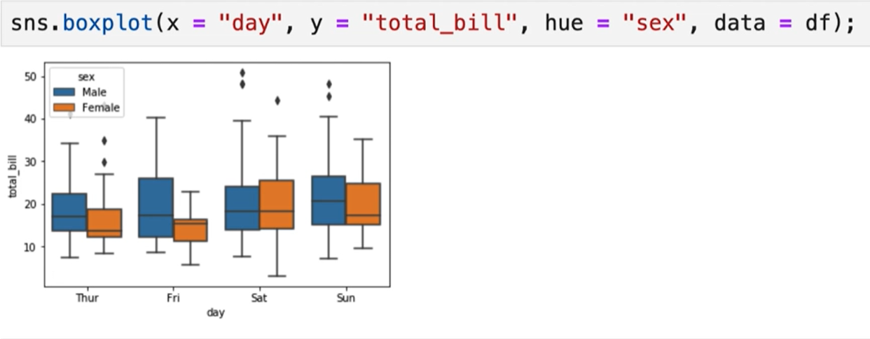

Cumartesi ve Pazar günleri kadınlar daha ağırlıklı hesap ödemiş

Demek ki hafta sonları çiftler ağırlıklı geliyor gibi bir şey diyebiliriz? Mesela yani